**大数据平台APP路检路查和入户检查上报信息优化**

1. 上报---路检路查，添加车牌颜色下拉菜单（黄色、蓝色）和车辆品牌文本框。必填项

（和其他选项一样，输入车牌号码能带出来的信息都要带出来）。

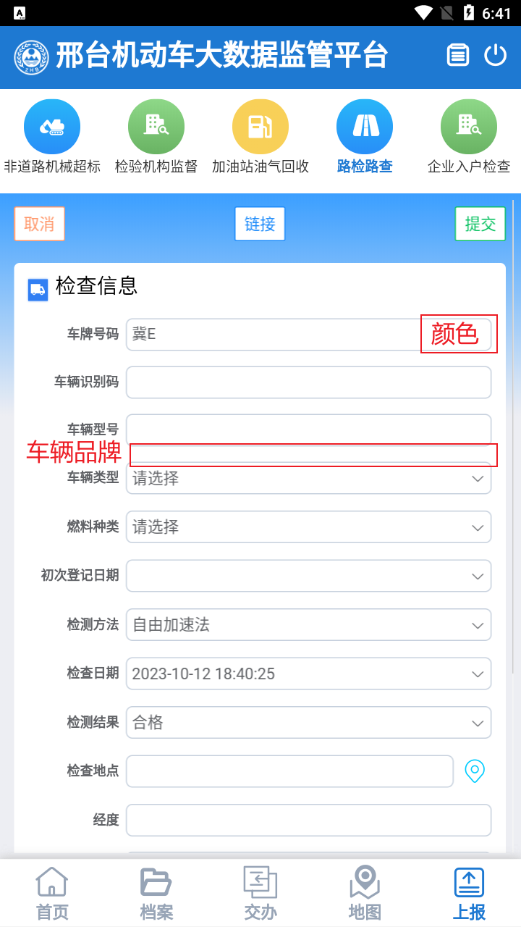

1. 上报---企业入户检查，添加车牌颜色下拉菜单（黄色、蓝色）和车辆品牌文本框。必填项

（和其他选项一样，输入车牌号码能带出来的信息都要带出来）。

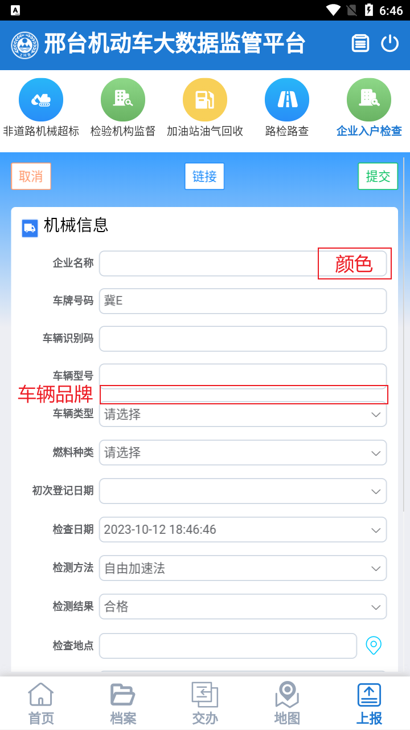

三、佐证材料---照片加时间、地点水印。（必填项）